МИНИСТЕРСТВО ОБРАЗОВАНИЯ СТАВРОПОЛЬСКОГО КРАЯ

ПРОГРАММА
проведения коллегии
министерства образования Ставропольского края
«Модернизация среднего профессионального образования
в целях устранения дефицита квалифицированных рабочих кадров в Ставропольском крае»

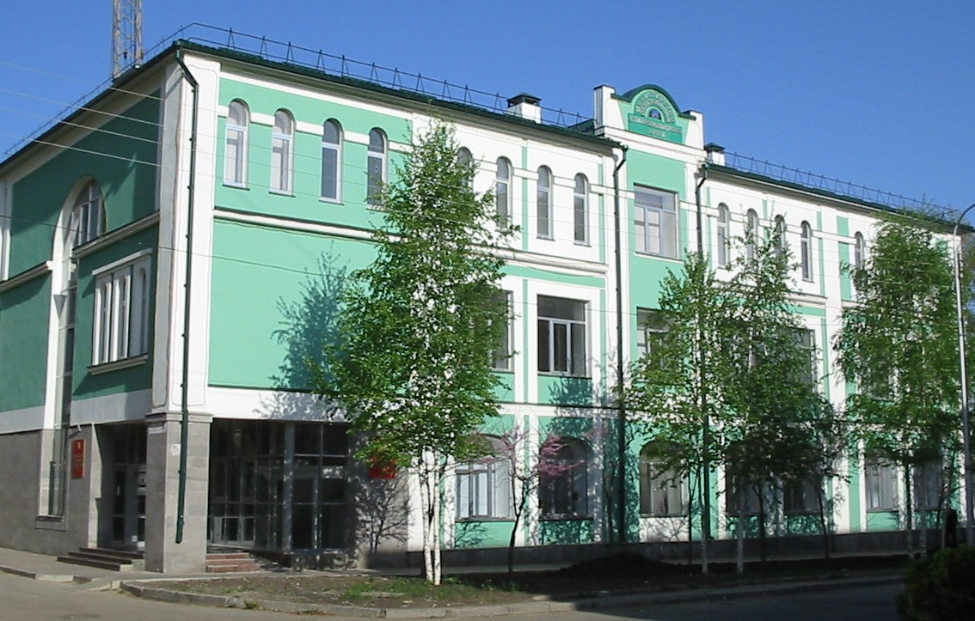

г. Ставрополь
28 ноября 2018 г.

ПРОГРАММА
проведения коллегии
министерства образования Ставропольского края
«Модернизация среднего профессионального образования
в целях устранения дефицита квалифицированных рабочих кадров в Ставропольском крае»

Дата  проведения: | 28 ноября 2018 года, 11.00 часов
Место  проведения: | г. Ставрополь, ул. Артема, 3 / ул. Морозова, 4  государственное бюджетное профессиональное образовательное учреждение «Ставропольский колледж сервисных технологий и коммерции»
Участники: | представители Правительства Ставропольского края, Думы Ставропольского края, заместители глав, руководители органов управления образованием муниципальных районов и городских округов; руководители и педагогические работники государственных образовательных организаций, подведомственных министерству образования Ставропольского края, профессиональных образовательных организаций, подведомственных иным органам исполнительной власти Ставропольского края, негосударственных профессиональных образовательных организаций, находящихся на территории Ставропольского края; представители Торгово-промышленной палаты Ставропольского края, Союза работодателей Ставропольского края «Конгресс деловых кругов Ставрополья», Ставропольского краевого отделения Общероссийской общественной организации малого и среднего предпринимательства «Опора России»; члены Общественного совета при министерстве образования Ставропольского края; члены коллегии, представители министерства образования Ставропольского края

10.00-10.45 | Заезд и регистрация участников коллегии
11.00-11.05 | Открытие коллегии  Козюра Евгений Николаевич, министр образования Ставропольского края
11.05-11.10 | Приветствие участников коллегии  Кувалдина Ирина Владимировна, заместитель председателя Правительства Ставропольского края
11.10-11.30 | Доклад «Модернизация среднего профессионального образования в целях устранения дефицита квалифицированных рабочих кадров в Ставропольском крае»  Козюра Евгений Николаевич, министр образования Ставропольского края
Выступления:

11.30-11.40 | Организация сетевого взаимодействия в Ставропольском крае (область подготовки из перечня ТОП-50: «Искусство, дизайн и сфера услуг»)  Фенева Лариса Михайловна, директор государственного бюджетного профессионального образовательного учреждения «Георгиевский техникум механизации, автоматизации и управления»
11.40-11.50 | Центры опережающей профессиональной подготовки как элемент модернизации среднего профессионального образования  Артемов Сергей Николаевич, проректор по непрерывному профессиональному образованию государственного автономного образовательного учреждения высшего образования «Невинномысский государственный гуманитарно-технический институт»
11.50-12.00 | Проблемы подготовки кадров для экономики Ставропольского края  Пяри Олег Эйнарович, руководитель Центра оценки квалификаций при Торгово-промышленной палате Ставропольского края
12.00-12.10 | Взаимодействие образовательного учреждения с работодателями как фактор снижения кадровой напряженности в агропромышленном комплексе Ставропольского края  Донцов Григорий Федорович, генеральный директор ООО ОПХ «Луч» Новоселицкого района
12.10-12.20 | Инклюзивное образование: из опыта работы базовой профессиональной образовательной организации Георгиевского колледжа  Воробьева Вера Викторовна, заместитель директора по учебной работе и профессиональным модулям государственного бюджетного профессионального образовательного учреждения «Георгиевский колледж»
12.20-12.30 | Модернизация системы воспитательной работы профессиональной образовательной организации: из опыта работы Многопрофильного техникума им. казачьего генерала  С.С. Николаева г. Михайловска  Гонашвили Маргарита Викторовна, директор государственного бюджетного профессионального образовательного учреждения «Многопрофильный техникум им. казачьего генерала С.С. Николаева»
12.30-12.40 | Инновационные формы и методы ранней профориентации учащихся школ моногорода в условиях модернизации системы профессионального образования Ставропольского края  Миненков Михаил Анатольевич, глава города Невинномысск
12.40–12.50 | Внедрение сетевой модели профессиональной ориентации как условие повышения эффективности социализации детей-сирот и детей, оставшихся без попечения родителей  Чикильдина Наталья Анатольевна, заместитель директора по учебной работе государственного бюджетного профессионального образовательного учреждения «Григорополисский сельскохозяйственный техникум им. атамана М.И. Платова»
12.50–13.00 | Обсуждение проекта решения коллегии «Модернизация среднего профессионального образования в целях устранения дефицита квалифицированных рабочих кадров в Ставропольском крае»
13.00–13.15 | Награждение педагогических работников образовательных организаций Ставропольского края ведомственными наградами Ставропольского края
13.15 | Подведение итогов работы коллегии

